**BÁO CÁO**

**Sử dụng công cụ sinh đồ thị luồng điều khiển từ code**

1. Sử dụng plugin CFG trong Eclipse để sinh đồ thị điều khiển luồng:
   1. Cài đặt CFG vào Eclipse

+ Vào Eclipse, Help -> Install new software -> Add

Nhập name: CFG

Nhập Location: <http://eclipsefcg.sourceforge.net/>

Next và cài đặt tương tự các plugin khác.

* 1. Sử dụng CFG

+ chuột phải vào hàm main, chọn CFG Generator -> Build

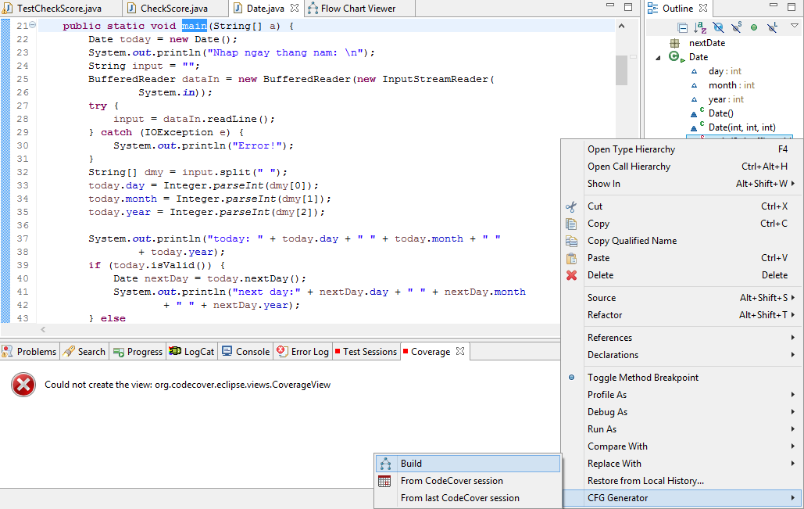

+ Đồ thị sinh ra:

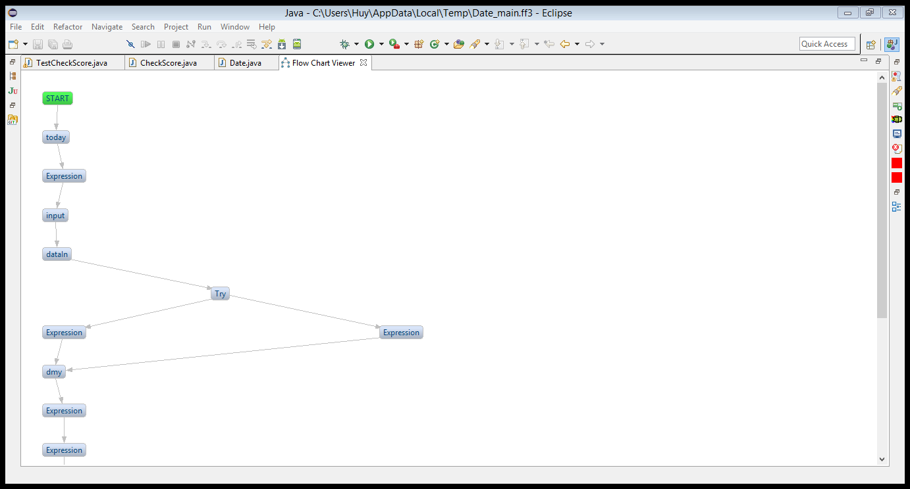

**Sử dụng công cụ Eclemma để kiểm thử độ bao phủ**

1. Cài đặt công cụ Eclemma

Mở Eclipse, vào công cụ Help -> Install New Software -> Add

Nhập Name: Eclemma

Nhập Location: http://update.eclemma.org/

Next và cài đặt tương tự các công cụ khác.

1. Kiểm thử với công cụ Eclemma

+ Chương trình “CheckScore” có chức năng nhập đầu vào là điểm dạng số (thang 10) và in ra màn hình điểm thang chữ (A+,A,B+,…)

**public** **class** Main {

**public** **static** **void** main(String[] a){

}

String checkScore(**double** score){

String a="";

**if**(score>=9){

a="A+";

}

**else** **if**(score<9 && score>=8.5){

a="A";

}

**else** **if**(score<8.5 && score>=8){

a="B+";

}

**else** **if**(score<8&& score>=7){

a="B";

}**else** **if**(score<7 && score>=6.5){

a="C+";

}**else** **if**(score<6.5 && score>=5.5){

a="C";

}**else** **if**(score<5.5 && score>=5){

a="D+";

}**else** **if**(score<5 && score>=4){

a="D";

}

**return** a;

}

}

+ Class Junit Test cho class CheckScore

**package** TestCodeCover;

**public** **class** CheckScore {

**public** **static** **void** main(String[] a){

CheckScore b = **new** CheckScore();

System.***out***.println(b.checkScore(6));

}

String checkScore(**double** score){

String a="";

**if**(score>=9){

a="A+";

}

**else** **if**(score<9 && score>=8.5){

a="A";

}

**else** **if**(score<8.5 && score>=8){

a="B+";

}

**else** **if**(score<8&& score>=7){

a="B";

}**else** **if**(score<7 && score>=6.5){

a="C+";

}**else** **if**(score<6.5 && score>=5.5){

a="C";

}**else** **if**(score<5.5 && score>=5){

a="D+";

}**else** **if**(score<5 && score>=4){

a="D";

}**else** {

a="F";

}

**return** a;

}

}

+ Chạy công cụ Eclemma:

Click vào button Launch 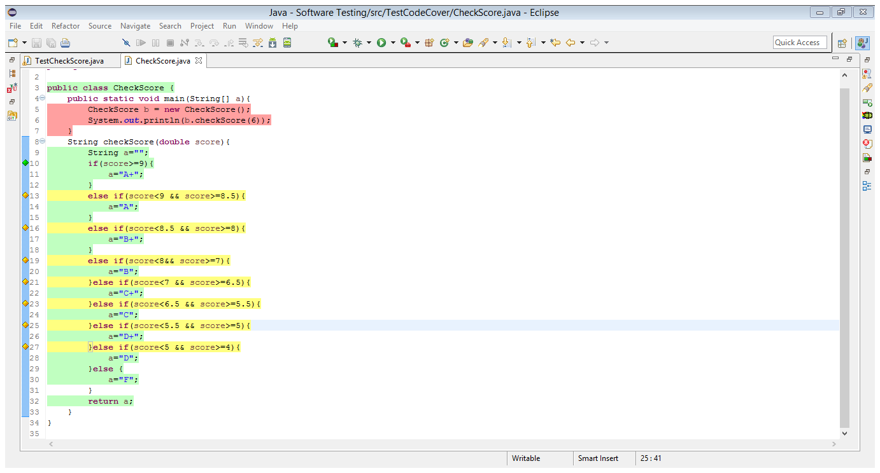

Kết quả nhận được:

